
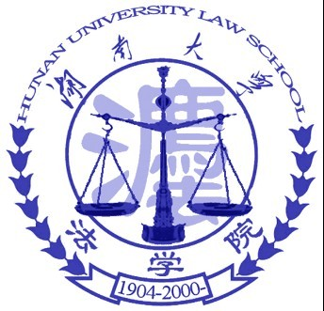
生活印象
4
新闻速递 第１版
昭闻天下 第2版
学术视窗 第3版
生活印象 第4版

湖南大学法学院——
2011年
2014年4月
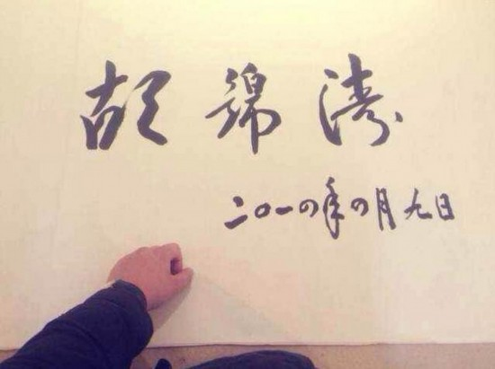
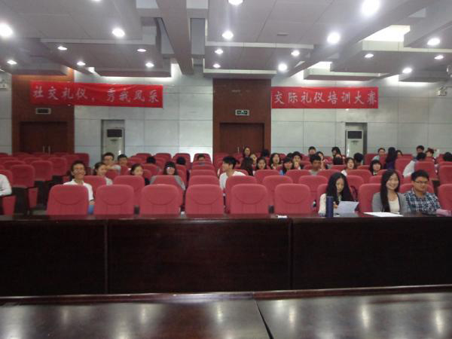
o
4月8日，2012级法学实验班全体同学与来自马来西亚的学生访问团成员于法学院报告厅顺利举行了中马法律学术研讨会。法学院院长杜钢建参加了本次研讨会。此次研讨会旨在进一步促进双方青年学生的法律交流，以更好地了解中马法律制度，感受不同的文化。
本次研讨会正式开始前，杜钢建院长为本次研讨会进行了简短的致辞，该致辞为双方的学术交流建立起了友谊的桥梁。研讨会共分为两场，上半场主要是由法学实验班的同学围绕中国宪法以及刑法、民法、行政法等部门法向访问团成员简要地介绍了中国的法律体系以及其中所涉及的中国政治体制与历史，而下半场则主要由马来西亚成员进行报告陈述。报告主要围绕马来西亚刑法、知识产权法、土地法、公司法、刑事诉讼法、民法、行政法等部门法以及马来西亚基本法律体系、法律从业状况展开。在访问团成员的报告陈述完毕后，双方成员都分别进行了简短的提问。通过提问环节，我院同学们与马来西亚的访问团成员都加深了对彼此法律制度的理解。诸如对于马来西亚的鞭刑制度，法学实验班的同学们在对方的解惑中了解到这种刑罚的适用是控制在合理范围与程度内的，并不等同于过去所了解的滥用私刑。当问及马来访问团成员是否赞同这种刑罚时，他们认为鞭刑的制定是符合马来西亚刑事法典中的刑罚四项基本原则的，所以并不否定其功能与作用。在全场的交流中，双方主要以英语作为报告的主要语言，而马来西亚同学在讲述中偶尔运用的中文使得交流会的文化融合气息更显浓厚。
希望通过此次中马交流会，双方成员能进一步了解到不同文化下法律的发展状况，并在交流中建立深厚的友谊。
（刘念）

日期： 2014年4月 第6 期 总第 77 期
顾问：付蓉芬 刘岳峰 李释然 指导：李兵胜 黎林 主编：孙牧欣 刘淼 吕优 责任编辑：赵梦铃

与马来西亚学生访问团学术交流活动顺利举行

4月7日下午三点，13级行政管理二班的部分学生代表于天马公寓门口集合，在班长和团支书的带领下，乘车前往华天集团董事长办公室，拜访越南自卫反击战老兵唐申炎老同志。
见到唐老后，班长黎倚伟和团支书王中珂代表全班同学，向唐老献上了一束鲜花。然后，同学们围绕着老同志坐下来，开始谈论有关当年战争的历史。唐老向同学们讲述了当年的激烈战况，听着唐老细致的描述，同学们仿佛身临其境，被当时的爱国气氛深深地感染着。接着，同学们问了唐老一些关于当时战争上的问题，唐老耐心地为同学们一一解答。
此外，同学们向唐老阐述了处于和平年代的青年大学生对于爱国的看法。唐老站在他的立场，也向同学们讲述了他对爱国主义的看法，他说：“当时的自己，作为一名士兵，能在战场上英勇，无谓，敢于奉献自己，便是对祖国最大的热爱。”同学们对此深受启发和鼓舞。
在交流访问结束后，同学们向唐老同志表达谢意，送上了对唐老同志的祝福，唐老也对同学们的到来表示很欣慰。同学们向唐老道别，乘车返回天马公寓，访问老兵活动顺利结束。
通过这次活动，同学们知道了祖国强盛的来之不易。现在的一切都是用战士们的鲜血和勇气换来的，他们是伟大的，值得尊敬的。同时同学们也感受到了，不同年代、不同身份的人有着不同的爱国表现，但那颗真挚的爱国之心是永远相同的。
（朱珈慧）
暨两次礼仪理论指导课培训之后，4月11日晚，湖南大学法学院生活部举办了礼仪培训大赛系列活动的最终考核活动。本次活动邀请了法学院毛劲歌老师、法学院学生会主席李兵胜和副主席丁一帆作为评委，参加礼仪培训大赛的学员也悉数到场。
本次活动采用情景模拟的方式考核交际礼仪培训的理论知识，通过对所培训的知识进行场景还原，学员的临场应变来考核其学习成果。在生活部部长马梓洋和副部长董思含进行简单的开场白之后，各学员按照既定的自由分组模拟场景，分配好角色，分别上台展示。
各个小组风格迥异，但是都诠释了礼仪与我们的
日常生活息息相关的主题。有些小组模拟的场景是酒店里关于能否自带酒水而发生的顾客与经理的争执，里面不但包含了餐桌礼仪还有如何正确与人沟通并且化解矛盾。有些小组模拟的是办公室之间发生的一些故事，体现员工与老板之间交流的礼仪。还有些小组模拟的则是火车站上乘客、小偷与乘务员之间发生的事情，从细节上体现日常生活礼仪。不管是什么场景，从中都能看出学员们充分应用了老师培训的礼仪知识。以表演的形式将礼仪文化表现的活灵活现，给大家留下了深刻印象，增强了台下同学们对生活礼仪的认知感。最后环节是毛劲歌老师作点评和打分。她充分肯定了学员们的表现，但也指出了一些学员在细节上的错误，例如正常情况下男女之间握手应该是女士先伸手等。通过毛老师的点评，同学们对礼仪知识有了更深层次的了解，同时也提出了很多关于礼仪方面的问题，得到毛老师的倾心解答。
各小组将所学的礼仪知识付诸实践，表演过程中小组成员既展示出了自己的特点，又注意了小组合作，体现了大学生的礼仪风采。社交礼仪是在社会交往中使用频率较高的日常礼节。掌握规范的社交礼仪，能为交往创造出和谐融洽的气氛，建立、保持、改善人际关系。这次礼仪培训的系列活动对同学们在以后与同学、老师甚至步入社会后与领导、同事之间的相处有着莫大的好处。
（晏旭秀）

胡锦涛参观岳麓书院 婉拒题词仅签名字
中新社长沙九日消息：9日上午10时许，胡锦涛到访湖南大学，
参观位于校园之中的岳麓书院。当天负责陪同讲解的岳麓书院院长朱
汉民，直到上午9点半左右才知道自己即将接待的是前国家主席胡锦
涛。“之前接到通知，只知道9日会有领导来参观”。
朱汉民说，胡锦涛当天身着深色夹克，态度和蔼，只有少数的随
行人员。在岳麓书院参观的一个半小时中，朱负责为胡锦涛作讲解。
“每到一处，他会向我询问一些情况，但每次都是在我讲解完或是回
答完前一个问题后，才继续向我发问。”朱汉民接受中新社记者采访
时说。
“惟楚有材”湖南当之无愧
岳麓书院大门前，有一副闻名天下的对联，上曰“惟楚有才，于斯为盛”。当胡锦涛踏进书院大门，即被这副楹联吸引。他对同行的朱汉民说，在中国历史上，湖南涌现了一大批名人将士和伟人，“湖南当之无愧这副对联”。
朱汉民告诉记者说，早在10馀年前，胡锦涛到湖南考察时，就表示希望到岳麓书院参观，因公务繁忙未能成行。卸任后的今天，在时间相对充裕的情况下，胡锦涛才如愿前来岳麓书院参观。参观过程中，岳麓书院工作人员备好纸笔，请胡锦涛题词。胡锦涛予以婉拒。在工作人员的再三请求下，他最后签下了自己的名字，并落上日期。
胡锦涛最近一次公开亮相并见诸媒体是2013年9月13日，他回祖籍地安徽省绩溪县的龙川村祭祖。
（来源：中新网）

法学院：礼仪培训大赛最终考核圆满结束
13级行管二班拜访越南自卫反击战老兵活动顺利举行
生活小窍门

1、如果嗓子、牙龈发炎了，在晚上把西瓜切成小块，沾着盐吃，记得一定要是晚上，当时症状就会减轻，第二天就好了；

2、洗完脸后，用手指沾些细盐在鼻头两侧轻轻按摩，然后再用清水冲洗，黑头和粉刺就会清除干净，毛细孔也会变小；

3、出门时随时在包里带一节小的干电池，若裙子带静电，就把电池的正极在裙子上面擦几下即可去掉静电；

4、夏天多喝番茄汤既可获得养料，又能补充水分，番茄汤应烧好并冷却后再喝，所含番茄红素有一定的抗前列腺癌和保护心肌的功效，最适合于男子；

5、夏天擦拭凉席，用滴加了花露水的清水擦拭凉席，可使凉席保持清爽洁净。当然，擦拭时最好沿着凉席纹路进行，以便花露水渗透到凉席的纹路缝隙，这样清凉舒适的感觉会更持久。


2
3
昭闻天下
学术视窗
2011年
2011年
2014年4月
2014年4月
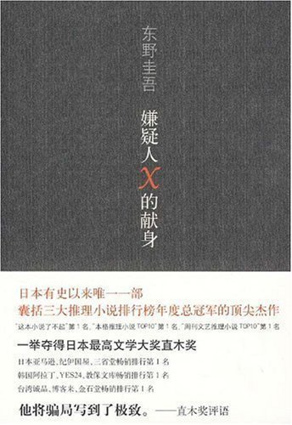
延参法师语录
1.如果背叛是一种勇气，那么接受背叛则需要更大的勇气。爱情是块砖，婚姻是座山。砖不在多，有一块就灵；山不在高，守一生就行。

2、真正的智慧到了最后，无所谓智慧不智慧，用世俗道理说，最聪明的人是最平凡的人，看起来最平凡最笨的人，却有上上智。一般人觉得自己聪明的，其实是笨人。什么理由？因为他不肯平凡；真能够平凡，就是最高明的人。

3、讲到自赞毁他，在历史上留名的人物都是“一将功成万骨枯”。我们这个社会上任何一个行业，任何一个人的成就，都是算计了别人，以许多人的失败而成就了自己。假定有人做到了我成功，别人也得利益，那就是佛道、菩萨道。学佛的重点就在这个地方，千万要注意。

4、我们看到世界上有许多人做善事，看似种了善因，结果所得的却是恶果，其理由就因为欠缺般若智慧。修行在智慧，不要自认为在行善，往往身语意在造作增长种种恶业而不自知。
党报：一定不会允许甲午的废墟再现与神圣的国土
2014年，又是一个甲午年。
120年前的甲午战争，是一场令近现代中国人永远无法忘却的战争。这场战争，让中国满清政府丧权辱国，加速倾覆;让日本帝国主义大获全胜，更加狰狞。
120年来，每一次忆及甲午，都是辛酸、耻辱和悲愤。
120年中，无数人反思甲午，都在呐喊、战栗与鞭笞。
甲午战争是一个命运转折点。随着军队的战败，中国腐朽之极的封建制度走到了它的尽头。随着人民的觉醒，中华民族救亡图存、变革求新的强烈意愿喷薄而出。梁启超曾说：“吾国四千年大梦之唤醒，实自甲午战败割台湾、偿二百兆始。”
120年前的那个甲午，是黑暗的、痛苦的、流血的、沉沦的甲午。那时候，整个国家的最大追求也不过是最低限度的安全与生存。120年后的这个甲午，是光明的、振奋的、尊严的、崛起的甲午，13亿多中国人已经清晰地触摸到了民族复兴的中国梦、强军梦。
甲午战争，留下的是一个巨大的废墟。在这个废墟上，腥风血雨，警钟长鸣。从这个废墟中，中国人深刻地懂得了人间正道。“落后就要挨打”;战场打不赢，一切等于零;一场大的海战，能决定国家的命运;政治腐败和昏庸统治，必然导致军事失败与国家危亡;“天朝上国”的迷梦已经破碎，国家要新生就必须信仰新的“主义”、建设人民政权;绝不能让“保船制敌”式的“消极防御”当道，失去战略进取心就会被人逼到羞辱的墙角;购买与模仿，永远不能承载一个国家、一支军队的强盛和崛起;国家兴亡、匹夫有责，“振兴中华”是每一个中国人的神圣责任;没有一支人民的军队就没有人民的一切，没有一支能打胜仗的强大军队就没有国家、民族和人民的和平与安宁;只有社会主义能够救中国，只有中国特色社会主义能够发展中国……
抚摸伤痛，是为了不再受伤。反思历史，却不能沉迷于历史。从甲午的废墟上站立起来，才是我们追忆甲午的最大目的。
站在120年后的又一个甲午年代，新一代中国人、中国军人无疑站在了新的历史起点。我们的责任，已经远远不是反思与回忆，更重要的是奋斗、前进、发展和壮大。
从甲午的废墟上站立起来，就要珍惜120年间我们历经艰险探索出来的富强之道，就要坚定推进中国特色社会主义的发展和完善，就要推进改革、创新科技、稳定制度、强健国民，奠定强国、强军的坚实基础。就要发奋学习、顽强拼搏、凝聚力量、锐意开拓，把每一项有利于实现强国梦、强军梦的事业推向前进。就要重视国防、励精图治、勇于战斗，确保面对任何敌人的挑衅时能够坚决还击，赢得胜利!
万众一心谁敢侮，一拔剑兮斩妖魔。一个知耻、雪耻的民族，一定会从废墟上崛起。一支坚忍不拔、誓死打赢的军队，一定不会允许甲午的废墟再现于神圣的国土!
（来源：人民日报）

台"立院"聚焦三大法案 两岸监督条例成焦点
台海网(微博)4月13日讯 据台湾媒体报道，反服贸学运重点诉求之一的两岸协议监督条例已在台“立法院”付委审查，本周国民党召委将举行公听会，并可能排案审查，“朝野”两党预料将再重演争夺审查主导权大战，“朝野”对监督条例的议事攻防，将持续成为本周焦点。
据了解，本周“立法院”受瞩目的大案不少，周一“经济委员会”举行自由经济示范区特别条例公听会，同天，“内政委员会”也将举行两岸协议处理及监督法制化公听会，“交通委员会”则邀台“交通部长”叶匡时项目报告ETC储值问题。
由于上周五将两岸协议监督条例付委审查后，“立法院”院会随即散会，因此本周二将不举行“院会”。 在周三时，“财委会”将邀台“金管会主委”曾铭宗及“财政部长”张盛和，就若未签订服贸协议，对金融与电子商务产业的影响进行报告。
据报道，“朝野”各版本两岸协议监督条例草案上周五虽已付委，但民进党团随后提出复议，必须在下次“院会”，也就是周五时，由主席“立法院长”王金平在会中宣告，并决定是否处理，也就是提出复议后，监督条例付委将因此被冻结，“委员会”将无法排案审查。
不过，“立院”日前“朝野”协商做出结论，其中有监督条例“立即”付委审查的文字，而本周由国民党“立委”张庆忠轮值召委，国民党团仍可能直接排案审查，盼借此抢下议事主导权。
据了解，“内政委员”会本周由张庆忠担任召委，可能将于周三排审都更条例，周四则预作保留，为排审监督条例作准备。
（来源：台海网）
书海拾贝
《嫌疑人X的献身》 【日】东野圭吾

究竟爱一个人，可以爱到什么地步？究竟什么样的邂逅，可以舍命不悔？逻辑的尽头，
不是理性与秩序的理想国，而是我用生命奉献的爱情。本书讲述百年一遇的数学天才石神，
每天唯一的乐趣，便是去固定的便当店买午餐，只为看一眼在便当店做事的邻居靖子。靖子
与女儿相依为命，失手杀了前来纠缠的前夫。石神提出由他料理善后。石神设了一个匪夷所
思的局，令警方始终只能在外围敲敲打打，根本无法与案子沾边。石神究竟使用了什么手法？
惊骇之余，你又能体味到什么…
英媒：菲越海军欲把酒言欢 联合抗衡中国
英国路透社4月10日文章， 菲律宾海军官兵将很快到40年前被越南夺走的南海一座岛屿上，与越南海军官兵一起喝啤酒、打排球。面对中国对南海有争议水域主权的坚定主张，曾经互相猜疑的菲越两国正在谋求合作。出于对中国的担忧以及日本等国对美国对该地区的承诺存有疑虑，推动亚洲各国间的关系在不断演变。外交人士和专家称菲越之间的这种初期合作正是这一不断演化关系的表现。
美国总统奥巴马本月出访亚洲时将会发现，一度利益各不相同的国家正在谋划未来，不过他届时将寻求强化亚洲国家对美国重返亚洲的信心。亚洲出现的新型关系包括：日本和印度加强合作，越南向印度和俄罗斯示好，菲律宾和越南加强合作。菲律宾和越南也在与马来西亚探讨中国问题。
澳大利亚独立智库洛伊国际政策研究所地区安全专家Rory Medcalf表示，尽管新的合作关系不太可能发展成为军事同盟，这些国家却在加强相互之间的战略对话，包括分享对中国崛起及影响的评估。
越南和菲律宾军官对路透称，6月初，由40余人组成的菲律宾海军代表团将前往越南占领的南沙群岛南子岛，庆祝两国海军合作的开始，两国都声称对该岛拥有主权。他们表示，双方计划为期一天的庆祝活动包括沙滩排球、酒宴和音乐，派对的日期尚未确定。中国海军未获邀请。
菲律宾、马来西亚和文莱都宣称对南沙群岛的部分岛拥有主权，而中国和越南都声称完全拥有南沙群岛。
外交官和专家表示，中国将密切关注菲越关系，此前曾抗议菲越最早在2012年提出的在南子岛和北子岛附近举行军演的计划;菲律宾海军官员称，菲越两国海军近期同意扩大在有争议水域的合作，一艘越南导弹巡洋舰将很快访问马尼拉;菲律宾官员指出，菲律宾军方领导人Emmanuel Bautista计划下个月出访河内;越南外交部称，尚不掌握有关在南沙群岛(与菲律宾海军)计划举行派对的信息。
虽然在未雨绸缪，但各国都希望与中国改善关系。因此除了日本、韩国、菲律宾和泰国现在与美国有条约，其他国家都没有谈论新的军事同盟。
（来源：环球网）

